МИНОБРНАУКИ РОССИИ
Федеральное государственное бюджетное
образовательное учреждение высшего образования
«ЧЕРЕПОВЕЦКИЙ ГОСУДАРСТВЕННЫЙ УНИВЕРСИТЕТ»

_____________________Институт информационных технологий____________________
наименование института (факультета)
__________________________________МПО ЭВМ______________________________________
наименование кафедры _____________________________________________________________________________________
__________________________Проектирование баз данных____________________________ наименование дисциплины в соответствии с учебным планом

ЛАБОРАТОРНАЯ РАБОТА № 2
Командные и программные методы управления БД «Oracle».
Вычисление стипендии:
а) отдельными командами;
б) загрузкой из внешнего текстового файла;
в) отдельным приложением на языке высокого уровня (ЯВУ).

Исполнитель
студент __1ПИб-02-1оп-22__
группа
___Микуцких Г. А.___
Фамилия, имя, отчество
Руководитель ___Селяничев О.Л.___
Ф.И.О. преподавателя
Оценка ________________________
Подпись ________________________

_2025_ год

Рассчитать среднюю оценку по трём дисциплинам. Начислить стипендию каждому студенту (в отдельном поле), исходя из следующего принципа: если средний балл >= 4.5, стипендия увеличивается на 50%, если 3.5 <= ср.балл < 4.5, то стипендия увеличивается на 25%, если 2.5 <= ср.балл < 3.5, то стипендия не меняется, если ср.балл < 2.5, то стипендия не начисляется.

а) отдельными командами (как и на первом занятии писать команды возле приглашения/в консоли);

Команда для создания новых полей (средняя оценка, базовая стипендия, итоговая стипендия) в существующей таблице из прошлой лабораторной работы:
ALTER TABLE "students" ADD (
"GRADE" NUMBER(3,2),
"BASEGRANT" NUMBER(8,2),
"GRANT" NUMBER(8,2)
);

Структура БД для выполнения задания представлена на рис. 1
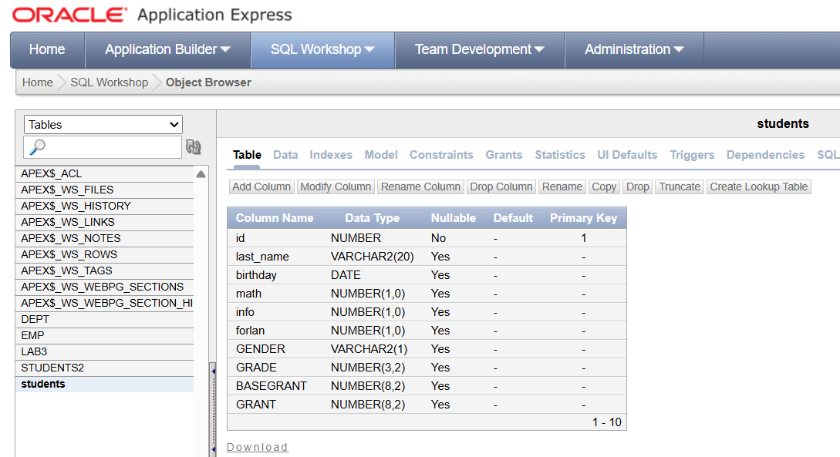
Рис. 1. Обновлённая структура БД

Команда для копирования содержимого второй таблицы из прошлой лабораторной работы в первую таблицу:
INSERT INTO "students" ("last_name", "birthday", "math", "info", "forlan", "GENDER", "GRADE", "BASEGRANT", "GRANT")
SELECT "last_name", "birthday", "math", "info", "forlan", "GENDER", NULL, 3000, NULL
FROM STUDENTS2;
COMMIT;

Команда установки значения поля BASEGRANTS для всех записей через «Oracle APEX»:
UPDATE "students"
SET BASEGRANT = :NEWBASEGRANT;

Ввести и выполнить команду нужно в подразделе «SQL Commands» раздела «SQL Workshop» (рис. 2-6).
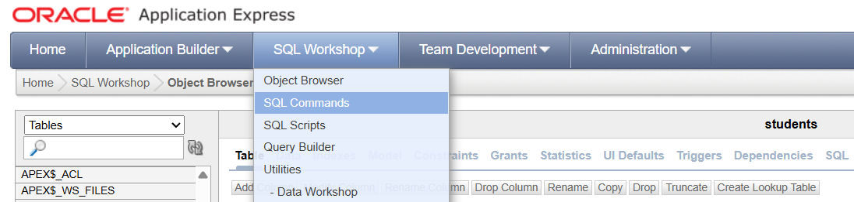
Рис. 2. Подраздел выполнения SQL-команд

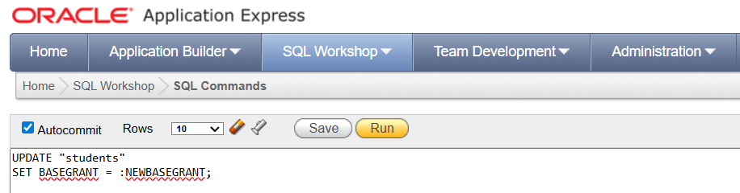
Рис. 3. Команда вставлена и осталось нажать кнопку «Run»

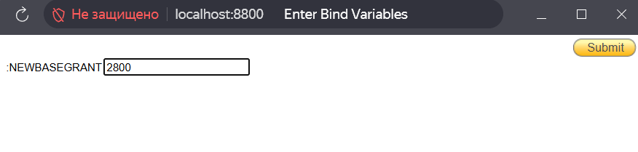
Рис. 4. В появившемся браузерном окне в поле ввода с названием «:NEWBASEGRANT» введено значение новой базовой стипендии

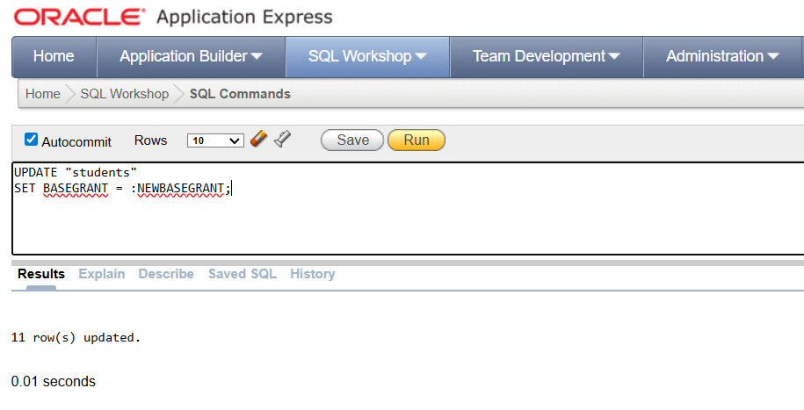
Рис. 5. Сообщения о выполнении скрипта в подразделе «Result»

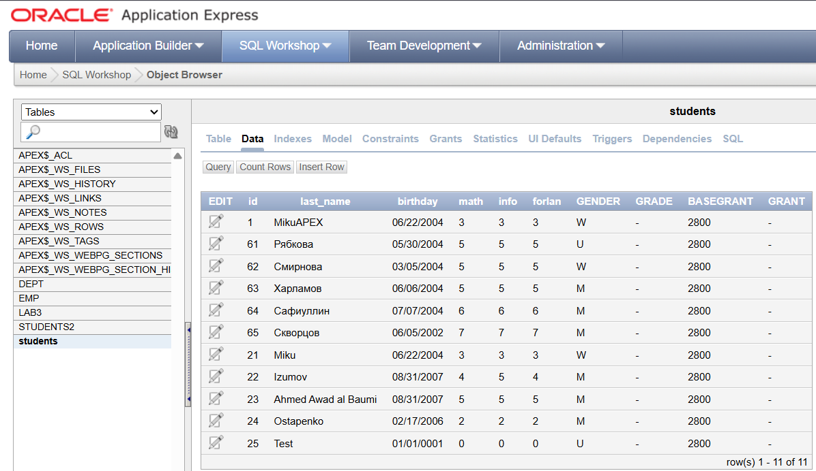
Рис. 6. Новая базовая стипендия установлена

Команды расчёта средней успеваемости и установки стипендии (рис. 7):
UPDATE "students" SET "GRADE" = ("math" + "info" + "forlan") / 3;

UPDATE "students" SET "GRANT" = CASE
WHEN "GRADE" >= 4.5 THEN "BASEGRANT" * 1.5
WHEN "GRADE" >= 3.5 AND "GRADE" < 4.5 THEN "BASEGRANT" * 1.25
WHEN "GRADE" >= 2.5 AND "GRADE" < 3.5 THEN "BASEGRANT"
ELSE 0
END;
COMMIT;

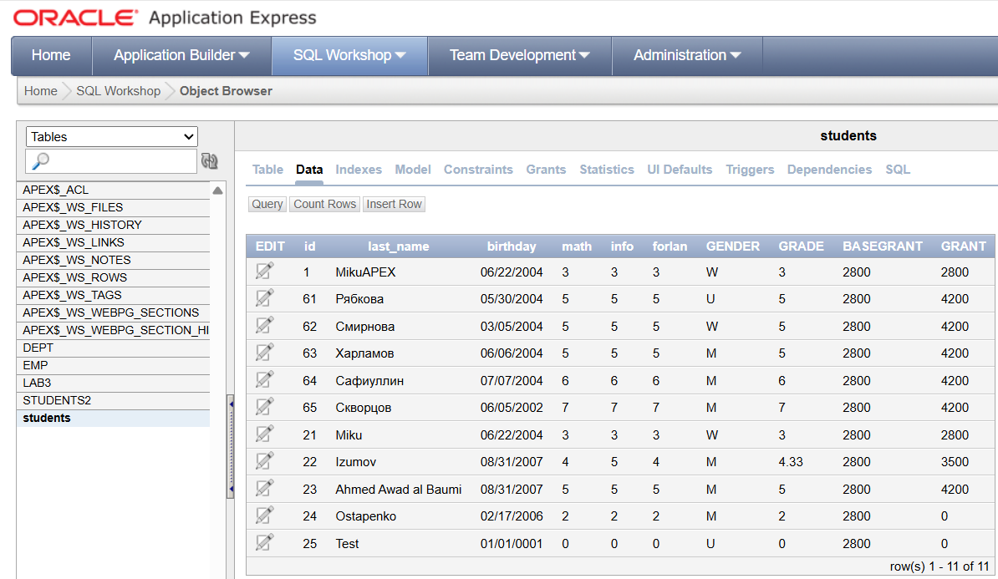
Рис. 7. Результат расчёта стипендии командами

б) загрузкой из внешнего текстового файла;

Содержимое файла-скрипта «lab2.sql»:
SET VERIFY OFF
SET FEEDBACK ON
SET DEFINE ON

UPDATE "students"
SET
"GRADE" = NULL,
"BASEGRANT" = NULL,
"GRANT" = NULL
;

ACCEPT NEWBASEGRANT NUMBER PROMPT 'Введите значение базовой стипендии: '

UPDATE "students"
SET "GRADE" = ("math" + "info" + "forlan") / 3;

UPDATE "students"
SET "BASEGRANT" = &NEWBASEGRANT;

UPDATE "students"
SET
"GRANT" = CASE
WHEN "GRADE" >= 4.5 THEN &NEWBASEGRANT * 1.5
WHEN "GRADE" >= 3.5 AND "GRADE" < 4.5 THEN &NEWBASEGRANT * 1.25
WHEN "GRADE" >= 2.5 AND "GRADE" < 3.5 THEN &NEWBASEGRANT
ELSE 0
END;

COMMIT;

Скрипт «lab2.sql» нужно скопировать в запущенный Docker-образ «Oracle Database» (см. «МикуцкихПрБД_ЛБ1.docx») с помощью следующей команды:
docker cp C:\Users\grish\OneDrive\Desktop\7_ПрБД\_ЛабРаб2\lab2.sql oracle-xe-11g:/tmp/lab2.sql

Команда для запуска Docker-образа, установки переменных окружения пути к sqlplus, поддержки кириллических шрифтов и автоматического входа в рабочее пространство STUDENT:
docker exec -it oracle-xe-11g /bin/bash -c "`
export ORACLE_HOME=/u01/app/oracle/product/11.2.0/xe; `
export ORACLE_SID=XE; `
export NLS_LANG=RUSSIAN_RUSSIA.AL32UTF8; `
/u01/app/oracle/product/11.2.0/xe/bin/sqlplus STUDENT/STUDENT"

Команда запуска скрипта:
SQL> @/tmp/lab2.sql

Результаты выполнения скрипта представлены на рис. 8-9.
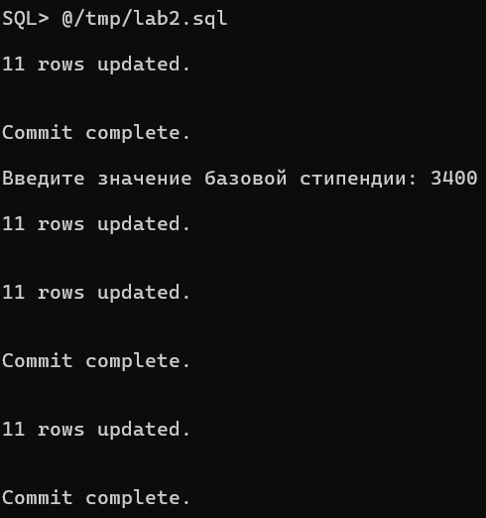
Рис. 8. Введена базовая стипендия

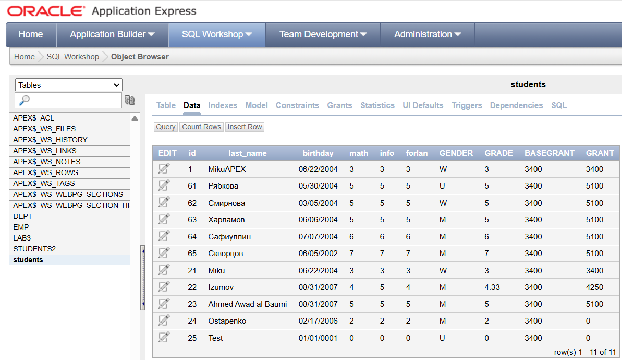
Рис. 9. Результат расчёта стипендии из текстового файла

в) отдельным приложением на языке высокого уровня (ЯВУ).

Для удобства взаимодействия с таблицей "students" в БД «Oracle» было принято решение переименовать её в STUDENTS.
Необходимо было удостовериться, что пользователь, созданный через «Oracle APEX», существует как пользователь oracle.
Команда для вывода списка пользователей в системе:
SELECT username FROM dba_users;

Команда смены пароля:
ALTER USER STUDENT IDENTIFIED BY root;

Команда получения всех таблицы пользователя:
SELECT table_name FROM dba_tables WHERE owner = 'STUDENT';

Приложение написано на WPF (C#).
Для стилизации использована библиотека «MahApps.Metro» (https://mahapps.com/), установить которую можно с помощью исполнения следующей команды в консоли диспетчера пакетов (NuGet):
Install-Package MahApps.Metro

Способы взаимодействия с приложением представлены на рис. 10-13.
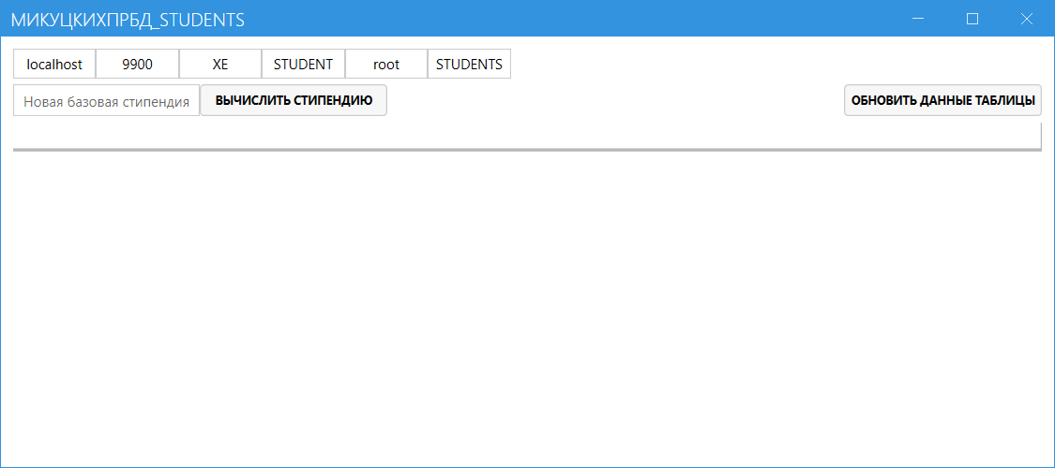
Рис. 10. Основное рабочее окно приложения

Первая строка полей ввода отвечает за строку подключения к БД, в данном случае используются значения по умолчанию (см. рис. 10).
Для ввода нового значения базовой стипендии используется поле ввода во второй строке с заполнителем «Новая базовая стипендия». Кнопка «Обновить данные» загрузит указанную таблицу для просмотра в приложении (рис. 11).
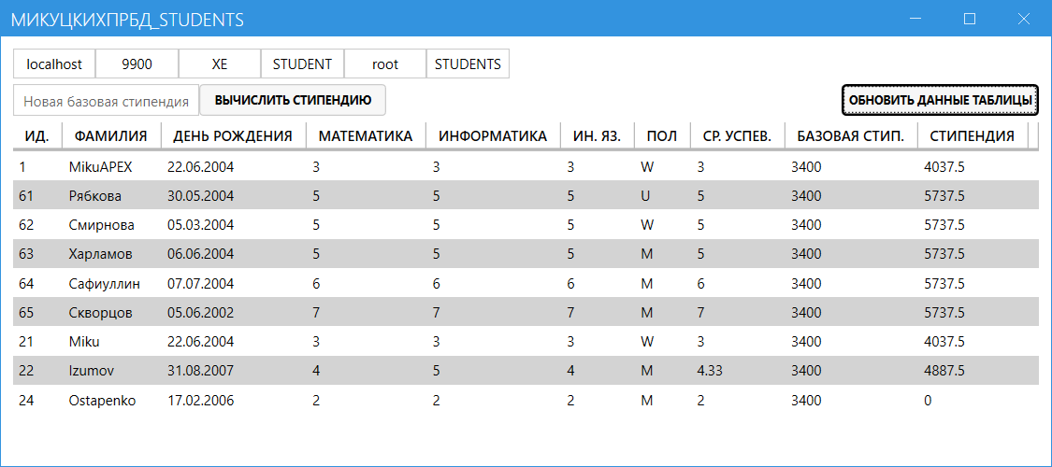
Рис. 11. Результат нажатия кнопки «Обновить данные»

Для вычисления средней успеваемости и новой стипендии используется кнопка «Вычислить стипендию». Если не ввести значение новой базовой стипендии и нажать на кнопку, то обработка запроса будет остановлена и будет выведено соответствующее сообщение об ошибке (рис. 12).
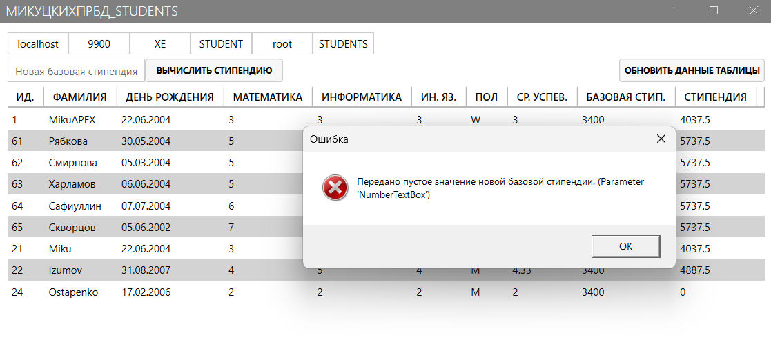
Рис. 12. Сообщение о пустом вводе новой базовой стипендии

Из соображений безопасности было предпринято следующее:
1) количество разрядов в поле ввода «Новая базовая стипендия» ограничено пятью, а также можно ввести исключительно цифры от 0 до 9;
2) изменение содержимого полей, добавление новых или удаление записей невозможно в данном приложении.
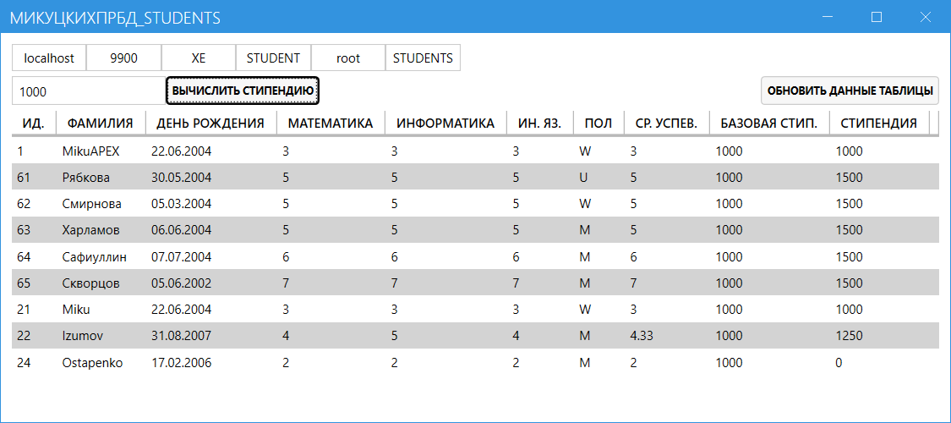
Рис. 13. Пример вычисления максимальной допустимой стипендии

Все изменения базовой стипендии через приложение соответствуют данным в базе данных, просматриваемой через «Oracle APEX» (рис. 14).
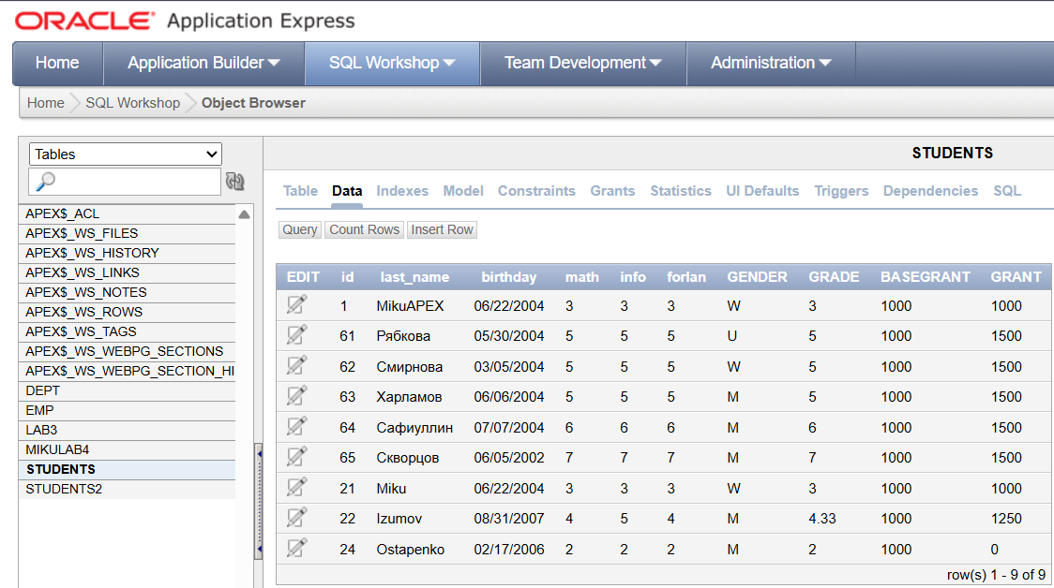
Рис. 14. Пример установленной базовой стипендии (1000) через приложение

